Magic-Choc
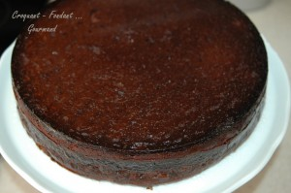 Pour 8 à 10 Croquants-Gourmands
Fondant au chocolat :
- 200 g de chocolat à 70%
- 150 g de beurre
- 3 œufs
- 150 g de sucre
- 100 g de farine
- 1 càc de levure chimique
- 1 pincée de sel
Crémeux au chocolat :
- 60 cl de lait entier
- 25 g de cacao en poudre
- 4 œufs
- 50 g de sucre en poudre
Glaçage :
- 150 g de pâte à tartiner
1 moule à manqué de 26 cm de diamètre (silicone de préférence)
Préchauffage du four à 190°C (chaleur tournante).
Fondant au chocolat :
Faire fondre le chocolat avec le beurre (1mn30 au M.O à 1000 W pour moi).
Lisser et laisser refroidir.
Fouetter les œufs avec le sucre jusqu'à ce que le mélange soit très mousseux.
Ajouter la farine, la levure, le sel et le chocolat fondu.
Fouetter pour obtenir une pâte bien lisse.
Crémeux au chocolat :
Mettre le lait à bouillir avec le cacao.
Fouetter les œufs avec le sucre.
Incorporer le lait chocolaté et mélanger soigneusement.
Le montage :
Chemiser soigneusement le fond du moule de pâte à tartiner.
Verser par dessus le fondant au chocolat.
Lisser le dessus de la pâte.
Verser avec précaution le crémeux au chocolat sur le dessus du fondant.
Enfourner pour 20 minutes.
Baisser le thermostat à 175° et laisser encore cuire pendant 35 minutes.
Vérifier la cuisson avec une aiguille qui doit ressortir sèche.
Sortir le gâteau du four et attendre une vingtaine de minutes avant de le démouler sur le plat de service.
Mettre au frais pendant quelques heures avant de savourer.

